-860406401822
ЖИЕНБАЕВА Мадина Жалеловна,
№ 14 негізгі орта білім беретін мектебінің химия және биология пәні мұғалімі.
Түркістан облысы, Келес ауданы

ПАРНИКТІК ЭФФЕКТІСІ (ЖЫЛЫЖАЙ) ЖӘНЕ ОЗОН ҚАБАТЫНЫҢ ЖҰҚАРУЫ. ДҮНИЕЖҮЗІЛІК МҰХИТ ДЕҢГЕЙІНІҢ КӨТЕРІЛУІНІҢ, СУ МЕН АТМОСФЕРА ТЕМПЕРАТУРАСЫНЫҢ ӨЗГЕРУІНІҢ ТІРІ АҒЗАЛАРҒА ӘСЕРІ
Оқу бағдарламасына сәйкес оқу мақсаты | 9.3.2.3 - парниктік эффектінің тірі ағзаларға әсерін түсіндіру;  9.3.2.4 - озон қабатының бұзылуының себептері мен салдарын түсіндіру
Сабақтың мақсаты: | Парниктік эффектісі (жылыжай) және озон қабатының жұқару себептерін анықтайды  Жаhандық экологиялық проблемалардың салдарын түсіндіреді  Дүниежүзілік мұхит деңгейінің көтерілуінің, су мен атмосфера температурасының өзгеруінің тірі ағзаларға әсерін талдайды
Сабақтың барысы: Тиімділігі:
Сабақ кезеңі/  Уақыты | Педагогтің іс-әрекеті | Оқушының іс-әрекеті | Бағалау | Ресурстар
Сабақтың басы  Қызығушылықты ояту  5 мин. | Ұйымдастыру кезеңі:  (Ұ) “Мотивациялық тілек ” әдісі арқылы оқушылардың бір-біріне жақсы тілек айту арқылы жағымды ахуал қалыптастыру.  Топтастыру. | Оқушыларды топтарға біріктіруді ұйымдастыру:  «Білім сандығы» арқылы оқушыларды 3 топқа біріктіру.  I – «Литосфера» тобы  II – «Гидросфера» тобы  III – «Биосфера» тобы | Мақсаты: оқушылар бойында идея немесе тілек білдіру, тыңдау дағдыларын дамыту Тиімділігі: Оқушылар бір-біріне тілек айту арқылы жақындасады, көңіл күйін көтереді және бауырмалдығын оятады. | «Білім сандығы»  
Жаңа сабаққа кіріспе  5 мин | (Ұ) «Миға шабуыл» әдісі арқылы «Жылыжай эфффектісі» атты тақырыбындағы бейнебаян көрсету . Бейнебаян негізінде негізінде сұрақтар қойылады Оқушыларға жалпылама төмендегі сұрақтар қойылады . Әр оқушы өз оймен бөліседі.  Оқушылар сұрақтарға жауап беріп, өзара ұжымдық талқылау жасағаннан кейін мұғалім оқушыларға сабақтың тақырыбы, мақсатымен таныстырады. | 1.Жер планетасының беті қалай жылынады ?  2. Сол жылуды ұстап қалуға ықпал жасайтын атмосфералық газ?  3.Жылыжай дегеніміз не?  4.Жылыжай эффекті дегеніміз не? | Мақсаты: Жылдам әрі функционалды түрде сыни ойлануды дамыту.  Тиімділігі: оқушының танымдық дағдысы артады. Сонымен қатар оқушыға сабақтың өмірмен байланысын көрсетеді және сабақтың тақырыбы мен мақсатын анықтауға мүмкіндік береді.  Саралау: Бұл жерде саралаудың «Диалог және қолдау көрсету» тәсілі көрінеді. Дұрыс мағынада жауап беруге бағыттау мақсатында кейбір оқушыларға ашық сұрақтар қойылады. | https://www.youtube.com/watch?v=_nC9AvEqzKg    Өз ойын дұрыс мағынада білдіріп, талқылауға белсенділікпен қатысқан оқушыға «Жарайсың!» деген мадақтау сөзімен ынталандыру.
Сабақтың ортасы  Мағынаны ашу.  15 мин. | Жаңа сабақты «Айна» әдісі  Оқушылар берілген мәтінді оқып, сол мәтіннен 3-сұрақ қояды. Сол сұрақтарға өздері ізденіп жауап дайындайды | I – Литосфера тобына :Ғаламдық экология , Жылыжай эффекті  II – Гидросфера тобына : Озон қабатының жұқаруы  III – Биосфера тобына:Жылыжай эфекті мен озон қабатының жұқару салдары | Дескриптор:  1. Мәтінді оқиды  2. Мәтіннен сұрақтар құрастырып , жауабын табады.  Топтық бағалау «Марапат» | 
4 мин  5мин  5 мин | 1.«Кім жылдам» әдісі  Көп жауапты және бір жауапты тест тапсырмалары  Жеке жұмыс  3.«Суретті сөйлет» әдісі  4. «Фишбоун» әдісі | 1. Жылыжай эффектісі жаhандық экологиялық проблемасының салдарын анықта :  А) Карьерлердің пайда болуы  В) Ауыр металдардың денсаулыққа зиян тигізуі  С) Антарктида және Арктикадағы мұздықтардың еруі  Д) Жерүсті әрі топырақ ағзаларының жойылуы  Е)Күннің ультракүлгін сәулелерінің жерге түсуі  2.Қазіргі кезде ғаламдық проблемалардың бірі жылыжай эффектінің пайда болу себебі :  А) NH₃ көбеюі В)CH₄ көбеюі  С)CO₂ көбеюі Д)NO₂ көбеюі  3.Жұптық жұмыс  Сурет бойынша жылыжай эффектісіне әкеліп соғатын фактілерді түсіндір:  1._______________________________________  2.______________________________________  3._______________________________________  4._____________________________________  Ғаламдық проблемалардың бірі озон қабатының жұқаруының себептерін , алдын алудың жолдарын ұсын. | Оқушылар өздеріне берілген тест тапсырмасынан дұрыс жауаптарды анықтайды  «Бүршік әдісі» арқылы бағалау  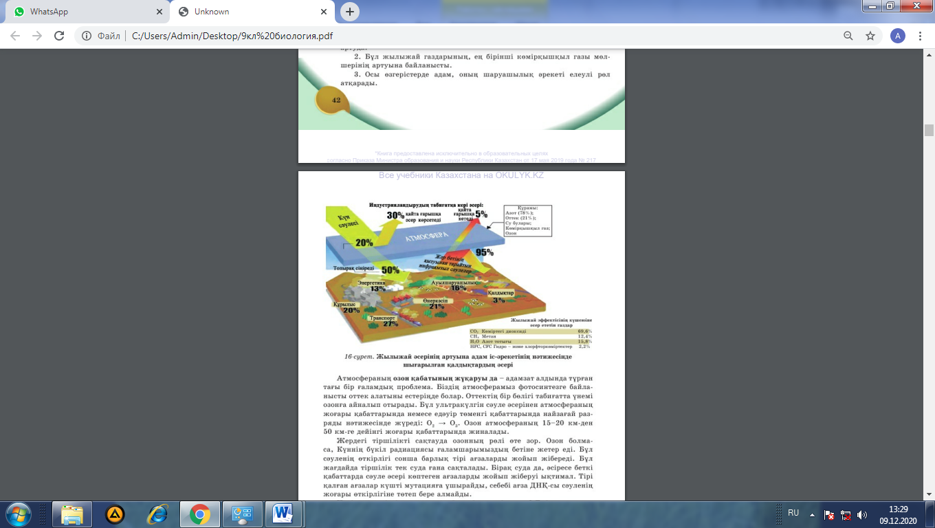  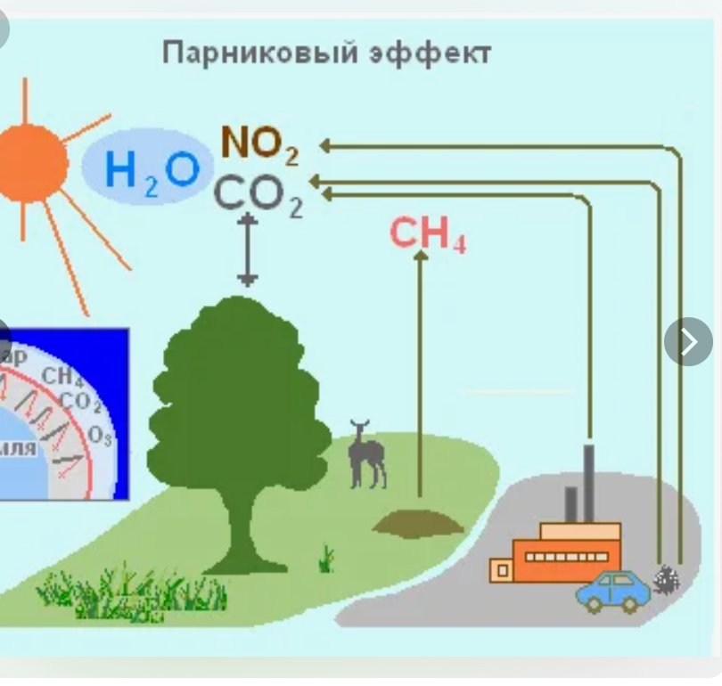  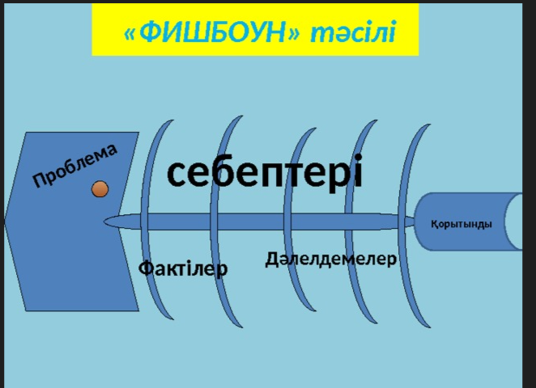  Топтық бағалау «Марапат» | 9-сынып оқулығы.  Тест тапсырмалары жазылған парақша  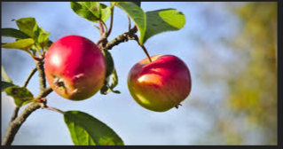  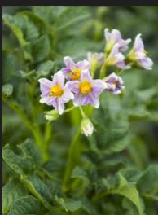  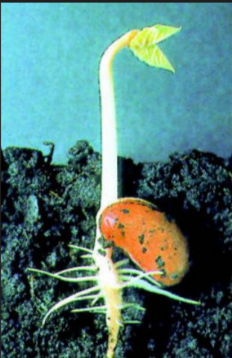
Сабақтың соңы  Ой толғаныс.  5 мин. | Кері байланыс:  «БББ» әдісі. Мұғалім сабақты қорытындылау мақсатында оқушылардың сабаққа деген көзқарасын, кері байланысын тыңдайды.  Мақсаты: Оқушы алған білімін саралай білуге дағдыланады. | Білемін Білдім Білгім келеді  Тиімділігі: Тақырып бойынша оқушылардың пікірін анықтайды. | Мұғалім оқушыларды «Бас бармақ» әдісі арқылы бағалайды. Жарайсың!  Жақсы!  Талпын! | 

